**MINISTERIO DE CULTURA**

**SEGUIMIENTO DE PEDIDOS DEL CONGRESO**

**MANUAL DE SISTEMAS**

**HISTORIAL DE VERSIONES**

| Ítem | Versión | Fecha | Autor | Descripción | Estado | Responsable de Revisión y/o Aprobación |
| --- | --- | --- | --- | --- | --- | --- |
| 01 | 0.1 | 20/11/2023 | Cesar Salinas | Elaboración de versión inicial del Manual de Sistemas | Revisado |  |

TABLA DE CONTENIDO

1. INTRODUCCIÓN 4

1.1. ANTECEDENTES 4

1.2. OBJETIVOS DEL SISTEMA 4

1.3. FUNCIONALIDADES DEL SISTEMA 4

1.4. METODOLOGIA USADA EN EL DESARROLLO DEL SISTEMA 4

1.4.1. ARQUITECTURA 5

2. ALCANCE GENERAL DEL SISTEMA 6

2.1. REQUERIMIENTOS FUNCIONALES 6

2.1.1. FUNCIONALES 6

2.1.2. NO FUNCIONALES 6

2.2. REQUERIMIENTOS GENERALES DE SISTEMAS 6

3. MODELO DE CASOS DE USO DEL SISTEMA 6

3.1. DIAGRAMA DE ACTORES Y ROLES DEL SISTEMA 6

3.2. DIAGRAMAS DE PAQUETES DE CASOS DE USO DEL SISTEMA 7

3.3. CASOS DE USO DEL SISTEMA 7

3.4. DIAGRAMA DE CASOS DE USO 8

3.5. ESPECIFICACIÓN DE CASOS DE USO 8

4. DIAGRAMA DE COMPONENTES DEL SISTEMA 10

5. DIAGRAMA DE DESPLIEGUE DEL SISTEMA 10

6. DISEÑO DE BASE DE DATOS 11

6.1. MODELO LÓGICO E/R 11

6.2. MODELO FÍSICO E/R 11

6.3. DICCIONARIO Y DESCRIPCIÓN DE ATRIBUTOS Y DOMINIOS 12

6.3.1. Esquema 12

6.3.2. Listado de Definición de Tablas 12

6.3.3. Descripción de Tablas y Campos 12

# INTRODUCCIÓN

El Ministerio de Cultura, ha establecido una serie de actividades orientadas a mejorar los procesos de la institución, siendo uno de sus objetivos ofrecer altos niveles de innovación y renovación tecnológica.

Dentro de este marco y ante la necesidad de atender con prioridad los pedidos del congreso según el plazo de atención establecido, el Ministerio ha implementado el Sistema de Seguimiento de Pedidos del Congreso.

.

## ANTECEDENTES

Atender las consultas de alta dirección sobre el estado de los expedientes ingresados desde el congreso para la atención de la institución es función de la Oficina de Atención Al Ciudadano y Gestión Documentaria (OACGD)

## OBJETIVOS DEL SISTEMA

El objetivo del sistema es proporcionar en tiempo real los movimientos de atención de los expedientes enviados desde el congreso, incluyendo las comisiones y congresistas y dar a conocer su estado, en qué oficina se encuentra y desde qué fecha.

## FUNCIONALIDADES DEL SISTEMA

* Acceso a la base de datos de expedientes que provienen del congreso, incluyendo comisiones y congresistas.
* Visualizar el estado del expediente y la cantidad de días pendientes de atención.
* Visualizar los movimientos de atención realizados desde que ingresó el expediente a la fecha de consulta.
* Visualizar la dependencia actual donde se encuentra el expediente y la fecha desde la cual fue derivado.

## METODOLOGIA USADA EN EL DESARROLLO DEL SISTEMA

La metodología que será utilizada como parte de los estándares de desarrollo de sistemas de la OGETIC, se basa en el Proceso Unificado de Desarrollo de Software (**Rational Unified Process** **RUP**®) el cual incluye componentes del proceso de ingeniería: Modelamiento del Negocio, Requerimientos, Análisis y Diseño, Implementación, Pruebas y Empaquetado (Distribución y Despliegue) y tres componentes de soporte: Gestión de Configuración y Cambios, Administración del Proyecto y Entorno, y la utilización del Lenguaje Unificado de Modelado UML para la notación de los sistemas.

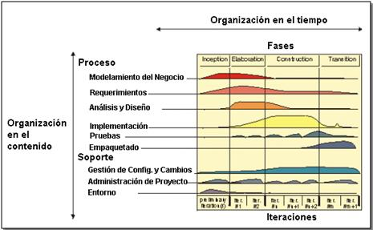

### ARQUITECTURA

El Sistema gestión de convocatorias se encuentra desarrollado sobre el patrón de desarrollo Modelo-Vista-Controlador.

Es un patrón de diseño, desarrollo y arquitectura de software que separa la vista de la lógica del negocio a través de un módulo de comunicación bi-direccional. Para cumplir con la estructura, el patrón propone tres componentes: modelo, vista y controlador, esto quiere decir que por una parte se define la estructura y presentación de la información y por el otro la interacción con el usuario. El patrón utiliza dos conceptos de las Ciencias de la Computación, re-utilización de código y separación de conceptos características del patrón que buscan facilitar el desarrollo y la mantenibilidad del software.

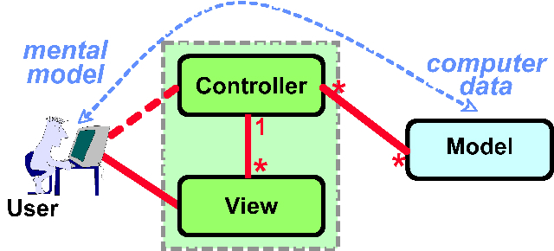

La arquitectura describe por un lado al usuario con un modelo mental del negocio, un componente intermedio compuesto por el Controlador y la Vista y al final el Modelo. El usuario ejecuta un evento (ingresa a un enlace o URL, oprime un botón, entre otros) que recibido por el Controlador, dependiendo la Lógica de Negocio el controlador decide si necesita información; si es así el controlador lanza un evento sobre el Modelo. Este último tendrá una lógica más compleja y procesara la información entregándole un respuesta al Controlador y al final será entregado a la Vista para que el usuario lo pueda manipular.

# ALCANCE GENERAL DEL SISTEMA

El Sistema, tiene como alcance permitir a alta dirección conocer el estado de los expedientes relacionados a los pedidos del congreso.

## REQUERIMIENTOS FUNCIONALES

### FUNCIONALES

* Se requiere que el Sistema permita lo siguiente:
  + Mostrar todos los expedientes relacionados a pedidos del congreso.
  + Mostrar la información del expediente.
  + Mostrar la fecha de derivación y la oficina de todos los movimientos generados en el sistema de gestión documental.
  + Exportar los resultados.

### NO FUNCIONALES

* El sistema debe desarrollarse aplicando [patrones y recomendaciones de programación que incrementen la seguridad de datos](http://www.pmoinformatica.com/2014/01/consejos-seguridad-informatica.html).
* Todos los sistemas deben respaldarse cada 24 horas. Los respaldos deben ser almacenados en una localidad segura ubicada en un ambiente distinto al que reside el sistema.
* Los formularios deben adaptarse al tamaño de la pantalla donde se realiza la consulta (responsive design).

## REQUERIMIENTOS GENERALES DE SISTEMAS

* Se requiere un Servidor de Base de datos.
* Se requiere un Servidor de Aplicaciones WEB – IIS 8.5 o superior.
* Se requiere como Motor de Base de Datos ORACLE.

# MODELO DE CASOS DE USO DEL SISTEMA

## DIAGRAMA DE ACTORES Y ROLES DEL SISTEMA

| **Ítem** | **Nombre del**  **Actor** | **Descripción** |
| --- | --- | --- |
| 1 | Alta Dirección | Es el usuario que realizará las consultas de los expedientes. |

## DIAGRAMAS DE PAQUETES DE CASOS DE USO DEL SISTEMA

|  |
| --- |
| **Diagrama de Paquetes** |
|  |

| **Ítem** | **Nombre del Paquete** | **Descripción** |
| --- | --- | --- |
| 1 | Consulta | En este paquete se agrupó las siguientes funcionalidades:   * Mostrar listado de expedientes del mes * Mostrar la información del expediente. * Mostrar el detalle de los movimientos generados en el sistema de gestión documental |

## CASOS DE USO DEL SISTEMA

| **Código** | **Nombre** | **Paquete** | **Fase** | **Iteración** |
| --- | --- | --- | --- | --- |
| CUS001 | Buscar expediente | Consulta | Construcción | C1 |
| CUS002 | Listar expediente | Consulta | Construcción | C1 |
| CUS003 | Listar movimientos | Consulta | Construcción | C1 |

## DIAGRAMA DE CASOS DE USO

|  |
| --- |
| **Diagrama de Caso de Uso - CONSULTA** |
|  |

## ESPECIFICACIÓN DE CASOS DE USO

|  |  |  |
| --- | --- | --- |
| **Caso de uso:** | **ECU001 - CUS001: Buscar expediente** | |
| **Actor(es):** | Alta dirección | |
| **Propósito:** | Verificar si existe el expediente | |
| **Resumen:** | El caso de uso comienza cuando el ciudadano ingresa el año y número de expediente y presiona “buscar”  El caso de uso termina cuando el sistema muestra mensaje de validación o redirecciona a la página de visualización | |
| **Requerimientos:** | Ninguno. | |
| **Precondiciones:** | Ninguno. | |
| Post-condiciones | El sistema redirecciona a página de visualización | |
| **FLUJO BÁSICO** | | |
| **Acción del Actor** | | **Respuesta del Sistema** |
| 1. El usuario ingresa año y número de expediente***.*** 2. El usuario da clic en check del captcha. 3. El usuario da clic en botón buscar | | 1. El sistema procesa verificación del captcha. 2. El sistema redirecciona a página de visualización |
| **FLUJO ALTERNO** | | |
| El sistema muestra mensaje de validación indicando que el número de expediente no es válido o si falta ingresar información. | | |

|  |  |  |
| --- | --- | --- |
| **Caso de uso:** | **ECU002 - CUS002: Listar expediente** | |
| **Actor(es):** | No aplica | |
| **Propósito:** | Listar los datos principales del expediente. | |
| **Resumen:** | El caso de uso comienza después de la verificación del año y número de expediente ingresado | |
| **Requerimientos:** | Verificación del año y número de expediente. | |
| **Precondiciones:** |  | |
| Post-condiciones |  | |
| **FLUJO BÁSICO** | | |
| **Acción del Actor** | | **Respuesta del Sistema** |
| 1. El usuario espera la respuesta del sistema. | | 1. El sistema muestra los datos del expediente (fecha, asunto, administrado, entre otros). |
| **FLUJO ALTERNO** | | |
|  | | |

|  |  |  |
| --- | --- | --- |
| **Caso de uso:** | **ECU003 - CUS003: Listar movimientos** | |
| **Actor(es):** | No aplica | |
| **Propósito:** | Listar los movimientos realizados del expediente. | |
| **Resumen:** | El caso de uso comienza después de la verificación del año y número de expediente ingresado | |
| **Requerimientos:** | Verificación del año y número de expediente. | |
| **Precondiciones:** |  | |
| Post-condiciones |  | |
| **FLUJO BÁSICO** | | |
| **Acción del Actor** | | **Respuesta del Sistema** |
| 1. El usuario espera la respuesta del sistema. | | 1. El sistema muestra la lista de movimientos realizados del expediente (fecha de derivación, dependencia destino.) |
| **FLUJO ALTERNO** | | |
|  | | |

# DIAGRAMA DE COMPONENTES DEL SISTEMA



# DIAGRAMA DE DESPLIEGUE DEL SISTEMA

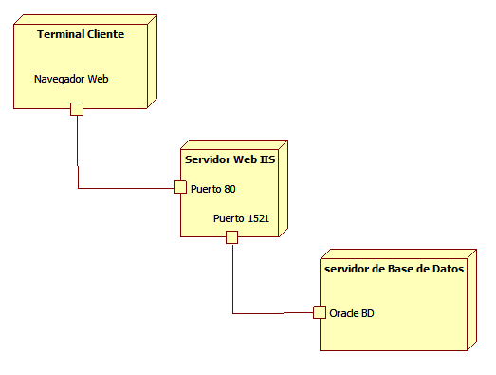

# DISEÑO DE BASE DE DATOS

## MODELO LÓGICO E/R

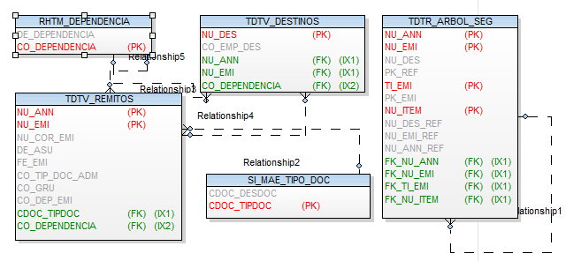

## MODELO FÍSICO E/R

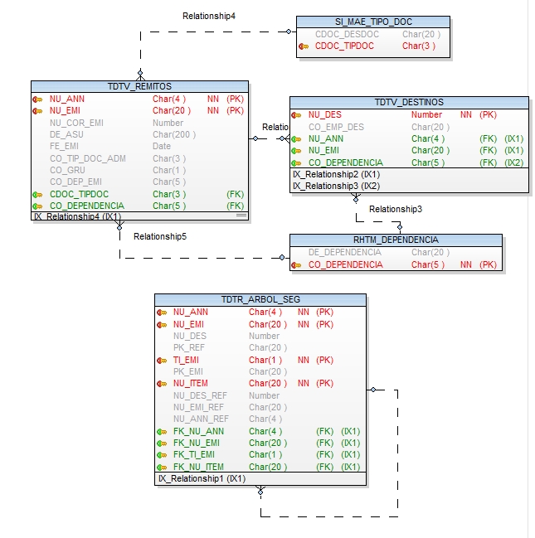

## DICCIONARIO Y DESCRIPCIÓN DE ATRIBUTOS Y DOMINIOS

### Esquema

El esquema que utiliza el Sistema de Seguimiento de Trámites es el siguiente:

- IDOSGD

### Listado de Definición de Tablas

|  |  |  |
| --- | --- | --- |
| **ÍTEM** | **NOMBRE DE LA TABLA** | **DESCRIPCIÓN DE LA TABLA** |
| 1 | RHTM_DEPENDENCIA | Almacena información de las dependencias. |
| 2 | SI_MAE_TIPO_DOC | Almacena información de los tipos de documentos |
| 3 | TDTR_ARBOL_SEG | Almacena información de las referencias que se realizan entre documentos. |
| 4 | TDTV_REMITOS | Almacena información del registro de expedientes |
| 5 | TDTV_DESTINOS | Almacena información de los destinos a los que son enviados los expedientes |

### Descripción de Tablas y Campos

|  |  |  |
| --- | --- | --- |
| **TABLA** | **RHTM_DEPENDENCIA** | |
| **ATRIBUTOS** | **TIPO DE DATOS** | **DESCRIPCIÓN** |
| CO_DEPENDENCIA | CHAR (5) | IDENTIFICADOR |
| DE_DEPENDENCIA | VARCHAR2(20) | DESCRIPCIÓN |

|  |  |  |
| --- | --- | --- |
| **TABLA** | **SI_MAE_TIPO_DOC** | |
| **ATRIBUTOS** | **TIPO DE DATOS** | **DESCRIPCIÓN** |
| CDOC_TIPDOC | CHAR (3) | IDENTIFICADOR |
| CDOC_DESDOC | VARCHAR2(20) | DESCRIPCIÓN |

|  |  |  |
| --- | --- | --- |
| **TABLA** | **TDTV_REMITOS** | |
| **ATRIBUTOS** | **TIPO DE DATOS** | **DESCRIPCIÓN** |
| NU_ANN | CHAR (4) | IDENTIFICADOR DEL AÑO |
| NU_EMI | CHAR (20) | IDENTIFICADOR DEL EXPEDIENTE |
| NU_COR_EMI | NUMBER | NÚMERO DE EXPEDIENTE |
| CO_DEP_EMI | CHAR (5) | IDENTIFICADOR DE LA OFICINA |
| DE_ASU | VARCHAR2(500) | ASUNTO |
| FE_EMI | DATE | FECHA DE EMISIÓN |
| CO_TIP_DOC_ADM | CHAR (3) | IDENTIFICADOR DEL TIPO DE EXPEDIENTE |
| CO_GRU | CHAR (1) | IDENTIFICADOR DE GRUPO |

|  |  |  |
| --- | --- | --- |
| **TABLA** | **TDTV_DESTINOS** | |
| **ATRIBUTOS** | **TIPO DE DATOS** | **DESCRIPCIÓN** |
| NU_ANN | CHAR (4) | IDENTIFICADOR DEL AÑO |
| NU_EMI | CHAR (20) | IDENTIFICADOR DEL EXPEDIENTE |
| NU_DES | NUMBER | IDENTIFICADOR DEL DESTINO |
| CO_EMP_DES | CHAR (5) | IDENTIFICADOR DE LA OFICINA |

|  |  |  |
| --- | --- | --- |
| **TABLA** | **TDTR_ARBOL_SEG** | |
| **ATRIBUTOS** | **TIPO DE DATOS** | **DESCRIPCIÓN** |
| TI_EMI | CHAR (1) | TIPO DE EMISIÓN R=REMITOS, D=DESTINOS |
| NU_ANN | VARCHAR2 (4) | AÑO EMISIÓN DEL DOCUMENTO |
| NU_EMI | VARCHAR2 (10) | NÚMERO DE EMISION DEL DOCUMENTO |
| NU_DES | NUMBER | NÚMERO DE DESTINO DEL DOCUMENTO |
| NU_ANN_REF | VARCHAR2 (4) | AÑO EMISIÓN DEL DOCUMENTO DE REFERENCIA |
| NU_EMI_REF | VARCHAR2 (10) | NÚMERO DE EMISIÓN DEL DOCUMENTO DE REFERENCIA |
| NU_DES_REF | NUMBER | NÚMERO DE DESTINO DEL DOCUMENTO DE REFERENCIA |
| NU_ITEM | VARCHAR2 (10) | NÚMERO DE ITEM |
| PK_EMI | VARCHAR2 (20) | PRIMARY KEY DE EMISIÓN |
| PK_REF | VARCHAR2(20) | PRIMARY KEY DE REFERENCIA |
| ES_DOC | CHAR (1 Byte) | ESTADO DEL DOCUMENTO |